是“和解”还是“补镬”

卢展常 [有理儿有面](javascript:void(0);)

**有理儿有面**

微信号 youli-youmian

功能介绍 你说是不是

2021-07-09[原文](https://mp.weixin.qq.com/s?__biz=Mzg3MjEyMTYyNg==&mid=2247535603&idx=2&sn=78b7c301d0bf6a7031a95ce132cbb41f&chksm=cef61f86f9819690ce3bd5a2576a344fee5f20847846e1cb0923ca7a5ac82f72478ec972119c&scene=27#wechat_redirect&cpage=32) 发表于

收录于合集





**全文共936字，图片1张，预计阅读时间为3分钟。**



▼

本文作者：香港前报章编辑  卢展常

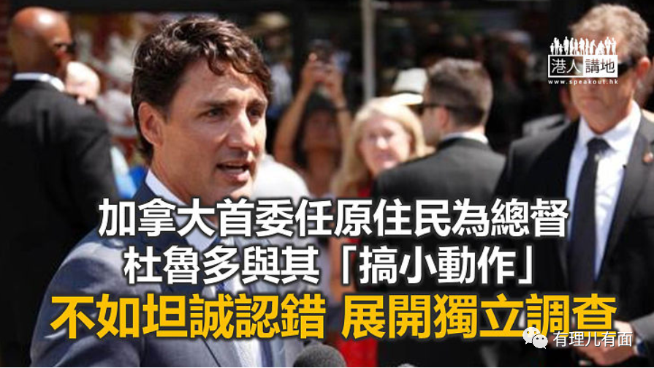

加拿大最近两个月之内，接连在多间原住民寄宿学校旧址内，发现大量无名墓冢，起出数以百具儿童遗骸，令加国当年迫害原住民、进行文化灭绝的黑历史，再度浮出水面。正当全国民怨沸腾，要求彻查事件的呼声日高之际，加国总理杜鲁多任命当地原住民领袖西蒙，出任第30任加拿大总督，成为历年来首名原住民总督。问题在于，这么多年来，才有第一个原住民总督，是否再次说明原住民向来不被重视？而今次的任命，到底有何目的？是想促进“多元共融”，还是想抚平民众不满情绪，当作“补镬”手段？还有只是想方便日后与原住民谈判？

**加拿大政府一直未有具体行动**

现在问题的核心，在于有原住民儿童被迫害，甚至是遭大规模屠杀，加国政府多年来始终未能还原住民一个公道。杜鲁多上月曾扬言，就原住民寄宿学校事件感到“震惊”，又承诺采取“具体行动”云云；但时至今日，到底又做过什么具体行动？不说其他，原住民们的基本要求，期望当局彻查全国130间原住民寄宿学校的旧址，搜索是否有更多无名墓冢未被发现，加国政府至今有行动吗？没有追查真相的勇气，所以就任命首位原住民总督，以怀柔策略，试图“大事化小”？

**须尽快展开独立调查追究责任**

如果杀了以百计、千计，甚至以万计的原住民，然后任命一个原住民总督就此了事，这样又公义吗？加国政府目前应该要做的，是展开独立调查，研究到底有多少原住民妇女、儿童等，曾遭到政府残害；确保所有涉案的加害者，不论是个人、机构，以至政府团体，都要为事件负责到底。话虽如此，但加拿大政府过去一直消极处理问题，例如2019年当局承诺提供资金，设立原住民寄宿学校学生死亡登记处，并设立学校墓地网上登记处，最后却竟然“赖账”，至今相关组织仅收到承诺资金的一小部分。到底加大拿政府及杜鲁多，是否有意去解决问题，还是只是采取拖延战术，相信大家已心中有数。

如中国常驻联合国日内瓦代表团公使蒋端所呼吁，加国必须展开全面及公正调查，确保迫害他人者，都要被绳之于法。杜鲁多与其继续作无意义、虚假情意的道歉，倒不如尽快采取实际行动纠正错误！

**文章转自《港人讲地》**





**关注公众号：**

**有理儿有面**

**理   性｜   揭   秘｜   探   讨**







### 精选留言

用户设置不下载评论